小学校・幼稚園に通う

お子さんがいるお母さまへ

お子様の成長のためにピアノを始めてみませんか？

絶対音感教育を取り入れているピアノ教室です。

ピアノは脳のトレーニングにいい？

明石屋さんまさんが司会務める「ほんまでっか!?TV」に出演

されている脳科学者の澤口俊之先生が、習い事のしつもんで

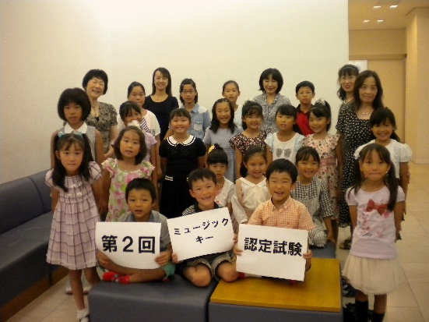このようにおっしゃっていました。「1番習い事としていいのは

ピアノです。指を**動かす**、**先を読む暗記**をする。全ての**脳の働**

**きを高める**。ピアノを習っている子は**頭がいい**。さらに、

ピアノを習うと**キレにくくなる。**」

また、アインシュタイン・ファクターという本の中では、「初見

で楽譜を読む訓練や絶対音感がつく訓練によって、**IQが永続的**に

10ポイント上げられる」と書かれています。

昔からピアノは**習い事のNo．１**。これは、**脳のトレーニング**に

いいからということも理由の１つなんです。

「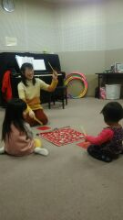うちの子まだ１歳」、と言うお子様には～。

リトミックを経験して、ピアノを習うといい！？

「ピアノを弾くにはまだ手も小さいし、じっとしてないわ～」という年齢

のお子様には、リトミックがお勧めです。

母と子のリトミック教室では、１歳のお子様からレッスンが始められ

遊びの中から、音楽の基礎能力を養います。♪リズム感、音感、

拍感、拍子感などをリトミックで習得した上で、ピアノレッスンに進

んでいくと、レッスンがスムーズで、成長も早いです。リトミックでは、

自由な表現を友達の中で発表しながらレッスンが進むので、人前

で発表することにも自信をもってできるようになります。♪

講師紹介:　萩原祥子

相愛大学　音楽学専攻卒。リトミック研究センター教員養成校卒業。ディプロマA習得。2002年ミュージックキーシステムディプロマ習得。同MKシステム上級指導者認定習得。現在、子どもからシニアまでピアノレッスンをし、ピアノ教師の講座を展開中。東加古川子育てプラザ≪リズムでゴーゴー≫担当。

**＊ホームページ「加古川音楽スタジオ」で検索！**

**お問合わせは　　０７９-４２４－８９３１　（ハギワラ）**